1. **功能頁面背景資料**

|  |  |  |  |
| --- | --- | --- | --- |
| 功能頁面名稱 | | 投標預算模組-標單匯入 | |
| 頁面檔名 | | BidImport.aspx | |
| 隸屬模組 | | 投標預算模組 | |
| 使用權限 | | 【標案編製】 | |
| 使用者操作流程 | | | |
| User | | | System |
| 1 |  | |  |
| 2 |  | |  |
| 3 |  | |  |
| 4 |  | |  |
| 5 |  | |  |

1. **共用Session及Utility類別列表**
   1. **既有共用Session**

|  |  |  |
| --- | --- | --- |
| Session名稱 | 用途說明 | 產生頁面 |
| UserName | 使用者ID | login.aspx |
| Name | 使用者暱稱or名稱 | login.aspx |
| CompanyName | 公司名稱 | login.aspx |
| DatabaseName | 資料庫名稱 | login.aspx |
| ProjectCode | 專案代碼 | Site1.Master |

* 1. **新增共用Session**

|  |  |  |
| --- | --- | --- |
| Session名稱 | 用途說明 | 產生頁面 |
| 無 |  |  |

* 1. **Utility類別**

|  |  |  |
| --- | --- | --- |
| 類別名稱 | 用途說明 | 備註 |
| DBconnection | 資料庫連線資訊 |  |
| Unitlist | 常用單位列表 |  |
| array_process | 操作陣列的相關函式 | 將陣列轉換為用逗點隔開的字串 |
| str_process | 操作字串的相關函式 | 將用逗點隔開的字串轉換為陣列 |

1. **使用者介面(UI)及元件/控件說明**
   1. **MasterPage**



|  |  |  |  |  |  |  |  |
| --- | --- | --- | --- | --- | --- | --- | --- |
| **Site1.Master** | | | | | | | |
| **編號** | **控件名稱(ID)** | **控件類型** | **資料輸入格式** | **長度** | **唯讀** | **顯示** | **說明** |
| A | DDL_Project | Dropdownlist | - | - | - | N | 1.於MasterPage設定其值  2.本模組不予顯示(.Visable=False) |
| B | NowMode | Label | - | - | - | Y | 1.於Pageload指定其.text="投標預算模組-標單匯入" |
| 備註：   * 若MasterPage有調整變更，後續再一併調整 | | | | | | | |

* 1. **PageLoad**

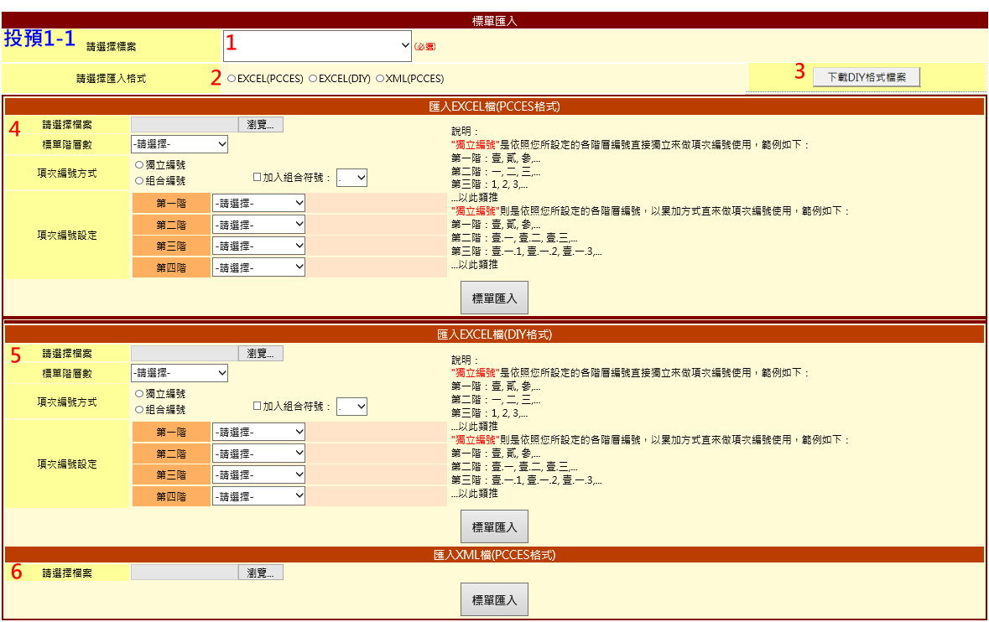

|  |  |  |  |  |  |
| --- | --- | --- | --- | --- | --- |
| **投預1-1** | | | | | |
| **編號** | **控件名稱(ID)** | **控件類型** | **唯讀** | **顯示** | **說明** |
| 1 | 選擇標案 | Dropdownlist | - | Y | 1.SqlDataSource:BidM0 2.Text:BidM0.BidName  3.Value:BidM0.BID  4.新增ItemText[Value]:-請選擇-[""] |
| 2 | Ｏ匯入格式 | RadioButtonList | - | Y | 1.ItemText:  EXCEL(PCCES)  EXCEL(DIY)  XML(PCCES)  2. .AutoPostBack=True |
| 3 | 下載DIY格式檔案 | Button | - | Y | 點選後下載"DIY格式.xls" |
| 4 | Pnl_ExcelPCCES | Panel | - | N | 1.Pageload時預設.Visable=False  2.If Ｏ匯入格式.SelectItem.text="EXCEL(PCCES)" Then .Visable=True |
| 5 | Pnl_ExcelDIY | Panel | - | N | 1.Pageload時預設.Visable=False  2.If Ｏ匯入格式.SelectItem.text="EXCEL(DIY)" Then .Visable=True |
| 6 | Pnl_XML | Panel | - | N | 1.Pageload時預設.Visable=False  2.If Ｏ匯入格式.SelectItem.text="XML(PCCES)" Then .Visable=True |
| 原則：   * 資料庫選擇依Login時存取之Session("DatabaseName")決定，測試時使用CICIMS | | | | | |

* 1. **Ｏ匯入格式.SelectItem.text="EXCEL(PCCES)"**

1. Pnl_ExcelPCCES.Visable=True

2. Pnl_ExcelDIY.Visable=False

3. Pnl_XML.Visable=False

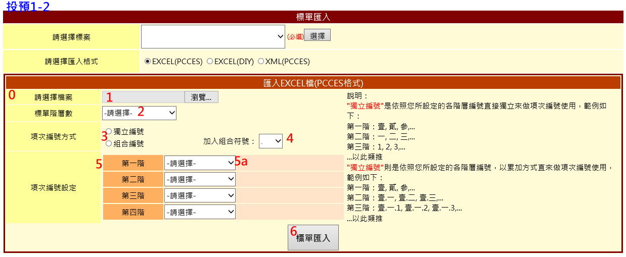

|  |  |  |  |  |  |
| --- | --- | --- | --- | --- | --- |
| **投預1-2** | | | | | |
| **編號** | **控件名稱(ID)** | **控件類型** | **唯讀** | **顯示** | **說明** |
| 0 | Pnl_ExcelPCCES | Panel | - | Y | 1.Pageload時預設.Visable=False  2.If Ｏ匯入格式.SelectItem.text="EXCEL(PCCES)" Then .Visable=True |
| 1 | 選擇檔案 | FileUpload | - | Y |  |
| 2 | 階層數 | Dropdownlist | - | Y | 1.ItemText:  -請選擇-  1  2  3  4  5  6  7  2. .AutoPostBack=True  3.必選 |
| 3 | Ｏ編號方式 | RadioButtonList | - | Y | 1.ItemText:  獨立編號  組合編號  2. .AutoPostBack=True  3. If Ｏ編號方式.SelectItem.Text="組合編號" Then .Enabled=True  4.必選 |
| 4 | 組合符號 | Dropdownlist | ？ | Y | 1.預設.Enabled=false  2.If .SelectItem.Text="組合編號" Then 組合符號. Enabled=True |
| 5 | 編號設定表格 | Table | - | Y | 1.依照階層數.SelectValue所選之N(階層數1~7)自動產生N列2欄之表格：  1.1各列第一欄文字為第一階.第二階……第N階  1.2各列第二欄自動產生編號設定,詳5a |
| 5a | 編號設定 | Dropdownlist | - | Y | 1.ItemText:  -請選擇-  壹,貳,參,...  一,二,三,...  1,2,3,...  甲,乙,丙,...  子,丑,寅,...  A,B,C,...  a,b,c,...  I,II,III,...  2.必選 |
| 6 | 標單匯入 | Button | - | Y | 執行資料庫動作，詳3.6 |
| 原則：   * 資料庫選擇依Login時存取之Session("DatabaseName")決定，測試時使用CICIMS | | | | | |

* 1. **判斷是否已有標案資料表/新增資料表**

|  |  |  |  |  |
| --- | --- | --- | --- | --- |
| 否  是  選擇標案▼.SelectValue是否已出現在BidList.BID | | | | |
|  | | | | |
| 否  MsgBox("標案" & 選擇標案▼. SelecItem.Text &"已有既有之投標預算檔\n是否覆蓋？") | | | 否  是  確認階層數▼、Ｏ編號方式及編號設定▼是否皆已選 | |
| 是 | | **結束**  Msgbox | |  |
|  | Msgbox | |  | |
| 是  否  確認階層數▼、Ｏ編號方式及編號設定▼是否皆已選 | | | SQLCommand:  "CREATE TABLE Bid" & 選擇標案▼. SelectValue & "DB"  "CREATE TABLE Bid" & 選擇標案▼. SelectValue & "DB_Analysis"  "CREATE TABLE Bid" & 選擇標案▼. SelectValue & "DB_Resource"  <欄位參照ER-Model> | |
| 繼續  取消  MsgBox("覆蓋後既有投標預算檔將刪除\n建議可將既有預算檔匯出備份") | | |
| SQLCommand:  "TRUNCATE TABLE Bid" & 選擇標案▼. SelectValue & "DB"  "TRUNCATE TABLE Bid" & 選擇標案▼. SelectValue & "DB_Analysis"  "TRUNCATE TABLE Bid" & 選擇標案▼. SelectValue & "DB_Resource" | | |  | |
| SQLCommand:  "INSERT INTO BidList (BID ,BidName, BidDBName) VALUES(" & 選擇標案▼. SelectValue & "," & 選擇標案▼. SelectItem.Text & "," & 選擇標案▼. SelectValue & "DB") | |
|  | | |  | |
| 繼續資料庫動作 | | | | |

* 1. **運算碼(階層碼)碼位邏輯**

|  |  |
| --- | --- |
|  | 第一階：兩碼，依序01.02.03.04.05…  第二階：兩碼，依序01.02.03.04.05…  第三階：三碼，依序001.002.003.004.005…  第四階：三碼，依序001.002.003.004.005…  第五階：兩碼，依序01.02.03.04.05…  ︙  第N階：兩碼，依序01.02.03.04.05…  EX.項次壹.二.3.D.a 運算碼為010200300401 |

* 1. **Pnl_ExcelPCCES→標單匯入.Click**

1.判斷是否已有標案資料表/新增資料表,詳3.4

2.匯入明細表

2.1從第9列開始匯入

2.2 If A欄無值B欄有值且left(B欄,2)不等於"小計"、"總計"、"總價",則表示為工項名稱過長跨列,需與前一列視為同一工項,工項名稱疊加

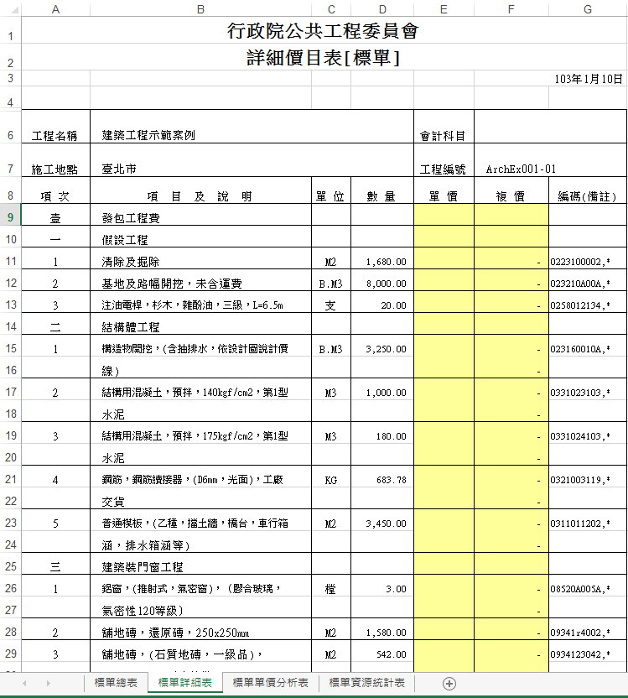

|  |  |  |  |  |  |  |
| --- | --- | --- | --- | --- | --- | --- |
| **資料庫Create** | | | | | | |
| **目的地資料庫** | | | | **來源檔案(值)** | | **說明** |
| **Table** | **欄位** | **格式** | **長度** | **工作表名稱** | **欄位** |
| BidBIDDB | LayerCode | nvarchar | 50 | 依編號設定表格中所填各階編號，抓取A欄判斷是為第N階第n個數值，再依運算碼位邏輯(詳3.5)自動產生運算碼 | | |
| ItemOrder | nvarchar | 10 | 標單明細表 | A |  |
| Item | nvarchar | MAX | B |  |
| Unit | nvarchar | 10 | C |  |
| Number | decimal | 18,2 | D |  |
| UnitPrice | decimal | 18,2 | E |  |
| ComplexPrice | decimal | 18,2 | F |  |
| ItemCode | nvarchar | 50 | G’ | Split(G欄,",") 取第一個值 |
| Notes | nvarchar | MAX | G’’ | Split(G欄,",") 取第二個值 |
| NewItem | int | - | 0 | |  |

2.2待明細表匯入迴圈結束後，再以一新迴圈判斷更新BidBIDDB之ItemType欄位

|  |  |  |  |  |
| --- | --- | --- | --- | --- |
| **資料庫Update** | | | | |
| **目的地資料庫** | | | | **來源判斷式** |
| **Table** | **欄位** | **格式** | **長度** |
| BidBIDDB | ItemType | nvarchar | 50 | If ItemCode="" Then  If 下層尚有工項(以LayerCode判斷)Then ItemType="mainitem"  Elseif下層已無工項(以LayerCode判斷)Then ItemType="formula" |
| 原則：   * 資料庫更新ItemType欄位動作要在匯入明細表之迴圈結束後,再以一新迴圈進行判斷 | | | | |

3.匯入單價分析表

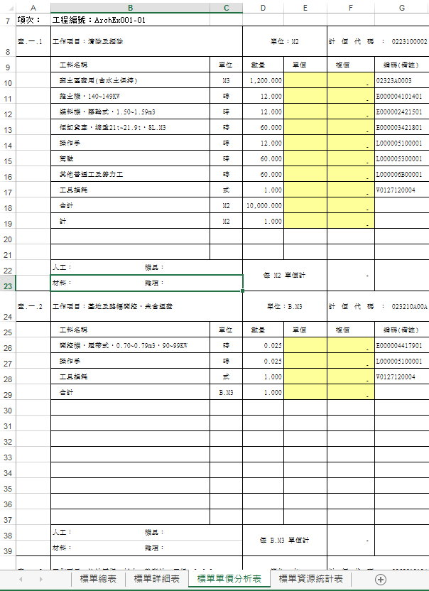

3.1 從第8列開始匯入

3.2 If A欄有值表示為父項,設定變數i=0

3.3 設定變數FatherCode=MID(F欄,6,20) (計價代碼： )

3.4 設定變數AnaNum=D欄(Where B欄="合計")

**父項**

|  |  |  |  |  |  |  |
| --- | --- | --- | --- | --- | --- | --- |
| **資料庫Update** | | | | | | |
| **目的地資料庫** | | | | **來源檔案(值)** | | **說明** |
| **Table** | **欄位** | **格式** | **長度** | **工作表名稱** | **欄位** |
| BidBIDDB | ItemType | nvarchar | 50 | "analysis" | | 1.WHERE ItemCode=FatherCode  2.可能不只一列 |
| BidBIDDB_Analysis | SubItemType | nvarchar | 50 | "analysis" | | 1. If BidBIDDB尋無ItemCode= FatherCode  2.WHERE SubItemCode=FatherCode  3.可能不只一列 |
| 原則：   * 先以FatherCode去搜尋BidBIDDB之ItemCode欄位，若尋無則再去搜尋BidBIDDB_Analysis之SubItemCode欄位 | | | | | | |

3.5判斷IF a~g皆符合 THEN表示為工料項,變數i=i+1

3.6判斷IF a~f皆符合僅g項不符合 THEN表示為工項名稱過長跨列,需與前一列視為同一工項,工項名稱疊加,變數i不動

a.A欄無值

b.B欄有值

c.B欄不等於"合計"

d.B欄不等於"計"

e.LEFT(B欄,3)不等於"人工："

f. LEFT(B欄,3)不等於"材料："

g.C欄有值

**工料項**

|  |  |  |  |  |  |  |
| --- | --- | --- | --- | --- | --- | --- |
| **資料庫Create** | | | | | | |
| **目的地資料庫** | | | | **來源檔案(值)** | | **說明** |
| **Table** | **欄位** | **格式** | **長度** | **工作表名稱** | **欄位** |
| BidBIDDB_Analysis | MainCode | nvarchar | 50 | FatherCode | |  |
| AnaNumber | decimal | 18,2 | AnaNum | |  |
| SubOrder | int | - | i | |  |
| SubItem | nvarchar | MAX | 標單單價分析表 | B |  |
| Unit | nvarchar | 10 | C |  |
| Number | decimal | 18,2 | D |  |
| UnitPrice | decimal | 18,2 | E |  |
| ComplexPrice | decimal | 18,2 | F |  |
| SubItemCode | nvarchar | 50 | G | Split(G欄,","取第一個值 |
| Labor | decimal | 18,2 | B | WHERE LEFT(B欄,3)="人工：" Split(MID(B欄,4,20)"機具：") 取第一個值(人工： ) |
| Equipment | decimal | 18,2 | B | WHERE LEFT(B欄,3)="人工：" Split(MID(B欄,4,20)"機具：") 取第二個值(機具： ) |
| Material | decimal | 18,2 | B | WHERE LEFT(B欄,3)="材料：" Split(MID(B欄,4,20)"雜項：") 取第一個值(材料： ) |
| MisWork | decimal | 18,2 | B | WHERE LEFT(B欄,3)="材料：" Split(MID(B欄,4,20)"雜項：") 取第二個值(雜項： ) |
| Notes | nvarchar | 50 | G | Split(G欄,","取第二個值 |
| SubItemType | nvarchar | 50 | If SubItem like "工具損耗"、"零星工料"、"雜費"、"運雜費" Then SubItemType= "variableSumPercentage" | | |
| NewItem | int | - | 0 | |  |

3.7待單價分析表匯入迴圈結束後，再以一新迴圈判斷更新BidBIDDB之ItemType欄位及BidBIDDB_Analysis之SubItemType欄位

|  |  |  |  |  |
| --- | --- | --- | --- | --- |
| **資料庫Update** | | | | |
| **目的地資料庫** | | | | **來源判斷式** |
| **Table** | **欄位** | **格式** | **長度** |
| BidBIDDB | ItemType | nvarchar | 50 | If ItemType="" Then ItemType="general" |
| BidBIDDB_Analysis | SubItemType | nvarchar | 50 | If SubItemType="" Then SubItemType="general" |
| 原則：   * 資料庫更新ItemType欄位及SubItemType欄位動作要在單價分析表匯入之迴圈結束後,再以一新迴圈進行判斷 | | | | |

4. 匯入資源統計表

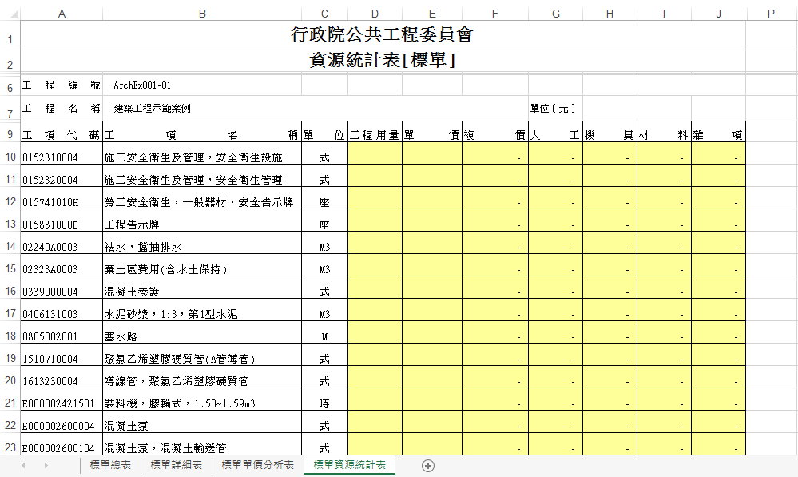

4.1從第10列開始匯入

|  |  |  |  |  |  |  |
| --- | --- | --- | --- | --- | --- | --- |
| **資料庫Create** | | | | | | |
| **目的地資料庫** | | | | **來源檔案(值)** | | **說明** |
| **Table** | **欄位** | **格式** | **長度** | **工作表名稱** | **欄位** |
| BidBIDDB_Resource | ItemCode | nvarchar | 50 | 標單資源統計表 | A |  |
| Item | nvarchar | MAX | B |  |
| Unit | nvarchar | 10 | C |  |
| Number | decimal | 18,2 | D |  |
| UnitPrice | decimal | 18,2 | E |  |
| ComplexPrice | decimal | 18,2 | F |  |
| Labor | decimal | 4,3 | L |  |
| Equipment | decimal | 4,3 | M |  |
| Material | decimal | 4,3 | N |  |
| MisWork | decimal | 4,3 | O |  |

* 1. **Ｏ匯入格式.SelectItem.text="EXCEL(DIY)"**

1. Pnl_ExcelPCCES.Visable=False

2. Pnl_ExcelDIY.Visable=True

3. Pnl_XML.Visable=False

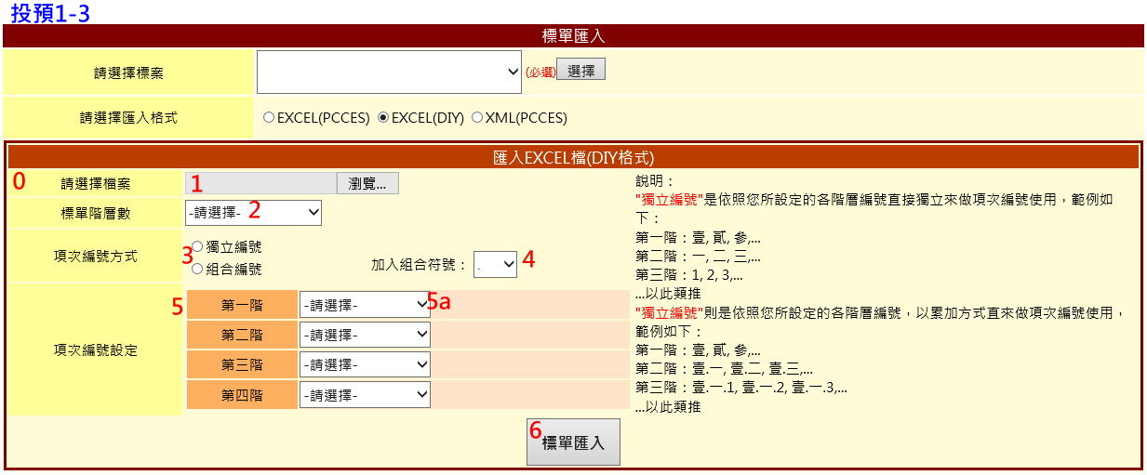

|  |  |  |  |  |  |
| --- | --- | --- | --- | --- | --- |
| **投預1-3** | | | | | |
| **編號** | **控件名稱(ID)** | **控件類型** | **唯讀** | **顯示** | **說明** |
| 0 | Pnl_ExcelDIY | Panel | - | Y | 1.Pageload時預設.Visable=False  2.If Ｏ匯入格式.SelectItem.text="EXCEL(DIY)" Then .Visable=True |
| 1 | 選擇檔案 | FileUpload | - | Y |  |
| 2 | 階層數 | Dropdownlist | - | Y | 1.ItemText:  -請選擇-  1  2  3  4  5  6  7  2. .AutoPostBack=True  3.必選 |
| 3 | Ｏ編號方式 | RadioButtonList | - | Y | 1.ItemText:  獨立編號  組合編號  2. .AutoPostBack=True  3. If Ｏ編號方式.SelectItem.Text="組合編號" Then .Enabled=True  4.必選 |
| 4 | 組合符號 | Dropdownlist | ？ | Y | 1.預設.Enabled=false  2.If .SelectItem.Text="組合編號" Then 組合符號. Enabled=True |
| 5 | 編號設定表格 | Table | - | Y | 1.依照階層數.SelectValue所選之N(階層數1~7)自動產生N列2欄之表格：  1.1各列第一欄文字為第一階.第二階……第N階  1.2各列第二欄自動產生編號設定,詳5a |
| 5a | 編號設定 | Dropdownlist | - | Y | 1.ItemText:  -請選擇-  壹,貳,參,...  一,二,三,...  1,2,3,...  甲,乙,丙,...  子,丑,寅,...  A,B,C,...  a,b,c,...  I,II,III,...  2.必選 |
| 6 | 標單匯入 | Button | - | Y | 執行資料庫動作，詳3.8 |
| 原則：   * 資料庫選擇依Login時存取之Session("DatabaseName")決定，測試時使用CICIMS | | | | | |

* 1. **Pnl_ExcelDIY→標單匯入.Click**

1.判斷是否已有標案資料表/新增資料表,詳3.4

2.匯入明細表

2.1先判斷DIY檔案格式是否正確

2.2從第2列開始匯入

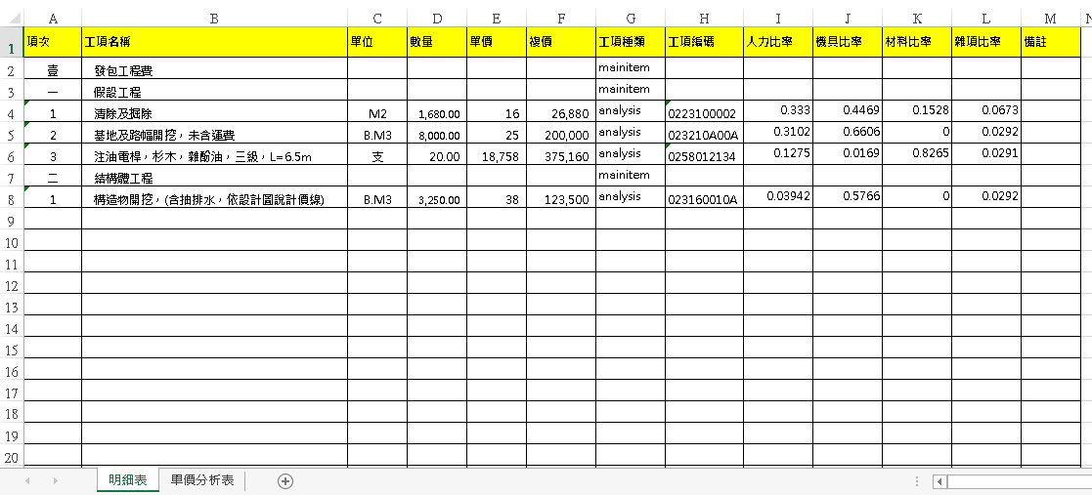

|  |  |  |  |  |  |  |
| --- | --- | --- | --- | --- | --- | --- |
| **資料庫Create** | | | | | | |
| **目的地資料庫** | | | | **來源檔案(值)** | | **說明** |
| **Table** | **欄位** | **格式** | **長度** | **工作表名稱** | **欄位** |
| BidBIDDB | LayerCode | nvarchar | 50 | 依編號設定表格中所填各階編號，抓取A欄判斷是為第N階第n個數值，再依運算碼位邏輯(詳3.5)自動產生運算碼 | | |
| ItemOrder | nvarchar | 10 | 明細表 | A |  |
| Item | nvarchar | MAX | B |  |
| Unit | nvarchar | 10 | C |  |
| Number | decimal | 18,2 | D |  |
| UnitPrice | decimal | 18,2 | E |  |
| ComplexPrice | decimal | 18,2 | F |  |
| ItemCode | nvarchar | 50 | H |  |
| Notes | nvarchar | MAX | M |  |
| Labor | decimal | 4,3 | I | If ItemType="general" |
| Equipment | decimal | 4,3 | J | If ItemType="general" |
| Material | decimal | 4,3 | K | If ItemType="general" |
| MisWork | decimal | 4,3 | L | If ItemType="general" |
| ItemType | nvarchar | 50 | G |  |
| NewItem | int | - | 0 | |  |

3.匯入單價分析表

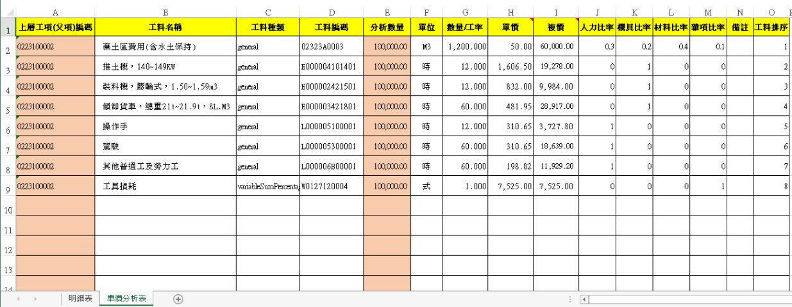

3.1 從第2列開始匯入

|  |  |  |  |  |  |  |
| --- | --- | --- | --- | --- | --- | --- |
| **資料庫Create** | | | | | | |
| **目的地資料庫** | | | | **來源檔案(值)** | | **說明** |
| **Table** | **欄位** | **格式** | **長度** | **工作表名稱** | **欄位** |
| BidBIDDB_Analysis | MainCode | nvarchar | 50 | 標單單價分析表 | A |  |
| AnaNumber | decimal | 18,2 | E |  |
| SubOrder | int | - | O |  |
| SubItem | nvarchar | MAX | B |  |
| Unit | nvarchar | 10 | F |  |
| Number | decimal | 18,2 | G |  |
| UnitPrice | decimal | 18,2 | H |  |
| ComplexPrice | decimal | 18,2 | I |  |
| SubItemCode | nvarchar | 50 | D |  |
| Labor | decimal | 18,2 | J |  |
| Equipment | decimal | 18,2 | K |  |
| Material | decimal | 18,2 | L |  |
| MisWork | decimal | 18,2 | M |  |
| Notes | nvarchar | 50 | N |  |
| SubItemType | nvarchar | 50 | C |  |
| NewItem | int | - | 0 | |  |

* 1. **Ｏ匯入格式.SelectItem.text="XML(PCCES)"**

1. Pnl_ExcelPCCES.Visable=False

2. Pnl_ExcelDIY.Visable= False

3. Pnl_XML.Visable= True

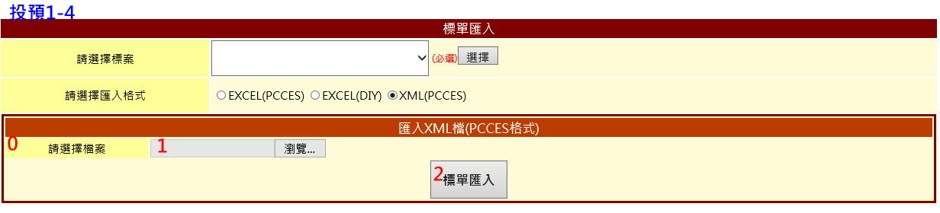

|  |  |  |  |  |  |
| --- | --- | --- | --- | --- | --- |
| **投預1-4** | | | | | |
| **編號** | **控件名稱(ID)** | **控件類型** | **唯讀** | **顯示** | **說明** |
| 0 | Pnl_XML | Panel | - | Y | 1.Pageload時預設.Visable=False  2.If Ｏ匯入格式.SelectItem.text="XML(PCCES)" Then .Visable=True |
| 1 | 選擇檔案 | FileUpload | - | Y |  |
| 2 | 標單匯入 | Button | - | Y | 執行資料庫動作，詳3.10 |
| 原則：   * 資料庫選擇依Login時存取之Session("DatabaseName")決定，測試時使用CICIMS | | | | | |

* 1. **Pnl_ExcelDIY→標單匯入.Click**

1.判斷是否已有標案資料表/新增資料表,詳3.4

2.匯入XML檔

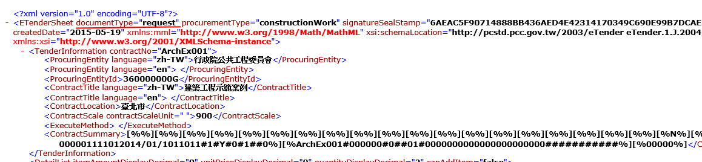

2.1確認<documentType>="request",IfNot MsgBox("來源XML檔並非空白標單\n請重新選擇檔案")

3.匯入標單明細表

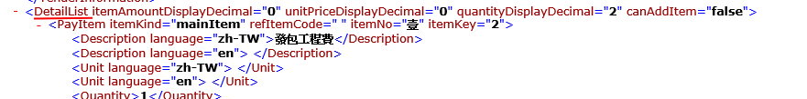

3.1標籤<DetailList>即為標單明細表

3.2依序匯入資料庫

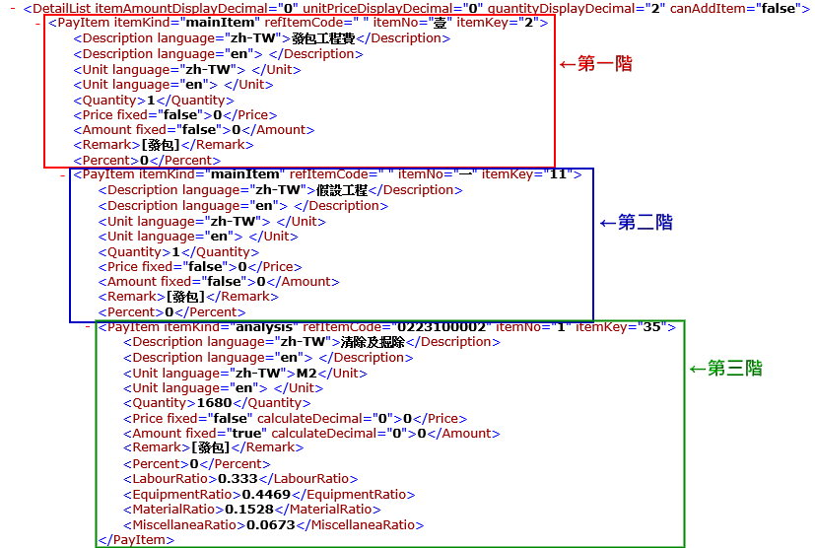

|  |  |  |  |  |  |
| --- | --- | --- | --- | --- | --- |
| **目的地資料庫** | | | | **來源XML** | **說明** |
| **Table** | **欄位** | **格式** | **長度** | **對應標籤(值)** |  |
| BidBIDDB | LayerCode | nvarchar | 50 | 依據XML檔之相互包含關係(<PayItem>~</PayItem>)判斷第N階第n個數值，再依運算碼位邏輯(詳3.5)自動產生運算碼 | |
| ItemOrder | nvarchar | 10 | <itemNo> |  |
| Item | nvarchar | MAX | <Description language="zh-TW"> |  |
| Unit | nvarchar | 10 | <Unit language="zh-TW"> |  |
| Number | decimal | 18,2 | <Quantity> |  |
| UnitPrice | decimal | 18,2 | <Price> |  |
| ComplexPrice | decimal | 18,2 | <Amount> |  |
| ItemCode | nvarchar | 50 | <refItemCode> |  |
| Notes | nvarchar | MAX | <Remark> | 扣除[發包] |
| Labor | decimal | 4,3 | <LabourRatio> |  |
| Equipment | decimal | 4,3 | <EquipmentRatio> |  |
| Material | decimal | 4,3 | <MaterialRatio> |  |
| MisWork | decimal | 4,3 | <MiscellaneaRatio> |  |
| ItemType | nvarchar | 50 | <ItemKind> |  |
| NewItem | int | - | 0 |  |

4.匯入標單單價分析表

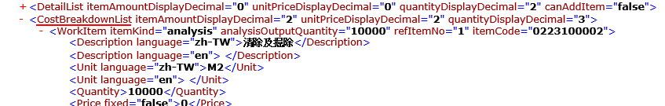

4.1標籤<CostBreakdownList>即為標單單價分析表

4.2依序匯入資料庫

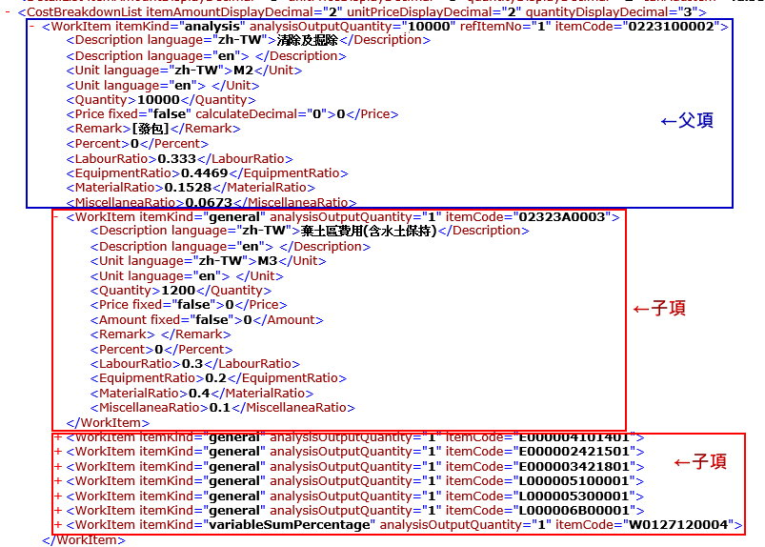

4.2遇父項時設定變數i=0,遇子項時i=i+1

4.3依序匯入資料庫

|  |  |  |  |  |  |
| --- | --- | --- | --- | --- | --- |
| **目的地資料庫** | | | | **來源XML** | **說明** |
| **Table** | **欄位** | **格式** | **長度** | **對應標籤(值)** |  |
| BidBIDDB_Analysis | MainCode | nvarchar | 50 | 父項之<itemCode> | 依據XML檔之相互包含關係(<WorkItem>~</ WorkItem>)判斷父子項關係 |
| AnaNumber | decimal | 18,2 | 父項之<analysisOutputQuantity> |
| SubOrder | int | - | i |  |
| SubItem | nvarchar | MAX | <Description language="zh-TW"> |  |
| Unit | nvarchar | 10 | <Unit language="zh-TW"> |  |
| Number | decimal | 18,2 | <Quantity> |  |
| UnitPrice | decimal | 18,2 | <Price> |  |
| ComplexPrice | decimal | 18,2 | <Amount> |  |
| SubItemCode | nvarchar | 50 | 子項之<itemCode> |  |
| Labor | decimal | 18,2 | <LabourRatio> |  |
| Equipment | decimal | 18,2 | <EquipmentRatio> |  |
| Material | decimal | 18,2 | <MaterialRatio> |  |
| MisWork | decimal | 18,2 | <MiscellaneaRatio> |  |
| Notes | nvarchar | 50 | <Remark> | 扣除[發包] |
| SubItemType | nvarchar | 50 | <itemKind> |  |
| NewItem | int | - | 0 |  |

5.匯入標單資源統計表

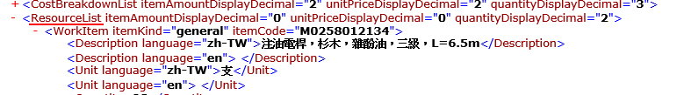

5.1標籤<ResourceList>即為標單單價分析表

5.2依序匯入資料庫

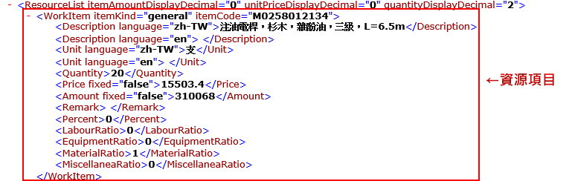

|  |  |  |  |  |  |
| --- | --- | --- | --- | --- | --- |
| **目的地資料庫** | | | | **來源XML** | **說明** |
| **Table** | **欄位** | **格式** | **長度** | **對應標籤(值)** |  |
| BidBIDDB_Resource | ItemCode | nvarchar | 50 | <itemCode> |  |
| Item | nvarchar | MAX | <Description language="zh-TW"> |  |
| Unit | nvarchar | 10 | <Unit language="zh-TW"> |  |
| Number | decimal | 18,2 | <Quantity> |  |
| UnitPrice | decimal | 18,2 | <Price> |  |
| ComplexPrice | decimal | 18,2 | <Amount> |  |
| Labor | decimal | 4,3 | <LabourRatio> |  |
| Equipment | decimal | 4,3 | <EquipmentRatio> |  |
| Material | decimal | 4,3 | <MaterialRatio> |  |
| MisWork | decimal | 4,3 | <MiscellaneaRatio> |  |